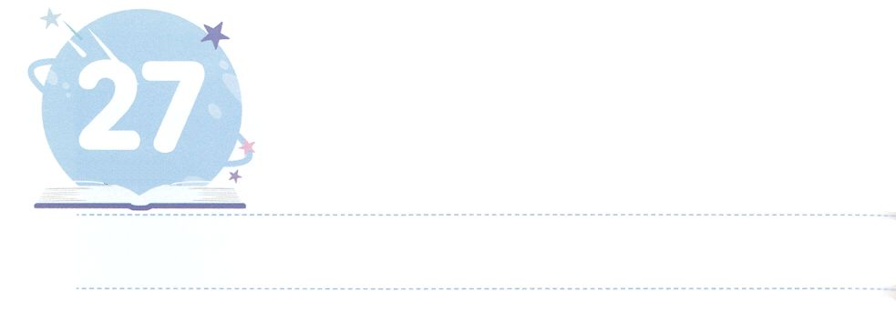

すくいの　しゅくふくを

　　　　　　　　　あじわおう

**げつようび**

しかし、このをけれた、すなわち、そのをじたには、のどもとされるをおえになった。

**ヨハネ**

**112**

たちは、まずはじめにいのくべきとなのにいなければなりません。それでこそ、サタンのではなく、のをしげるになります。そうすれば、のみことばがにんで、をえて、をかすができます。また、みことばのきのにいるとき、なをえるになれます。

このときからたちは、みことばがするにいるようになって、３サミット（サミット、サミット、サミット）のえとのをすようになります。すると、のたびにいられるになることができます。いまはがされたされたをって、５つの（、、、、）をわってすべてのことをしてをわいましょう。

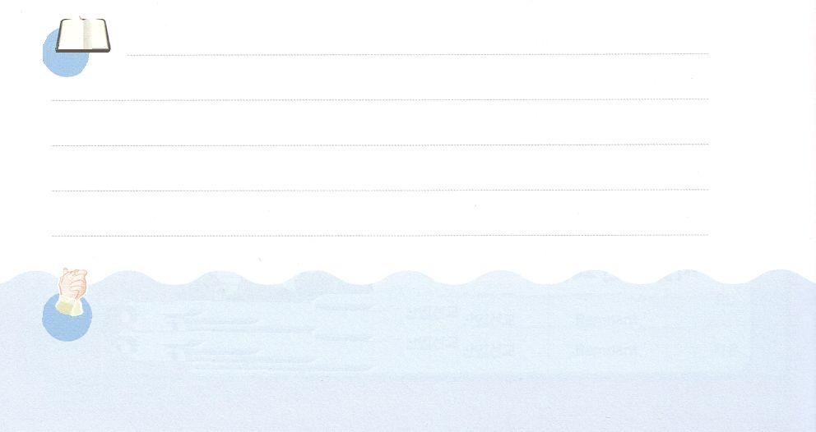

**きょうのみことば**

第３次重職者大会1講┃2019.12.13

、ありがとうございます。いのくべきのでなをわい、みことばので３サミットのえと５つのをわえますように。きておられるイエス・キリストのおによっておりします。アーメン

**きょうのいのり**

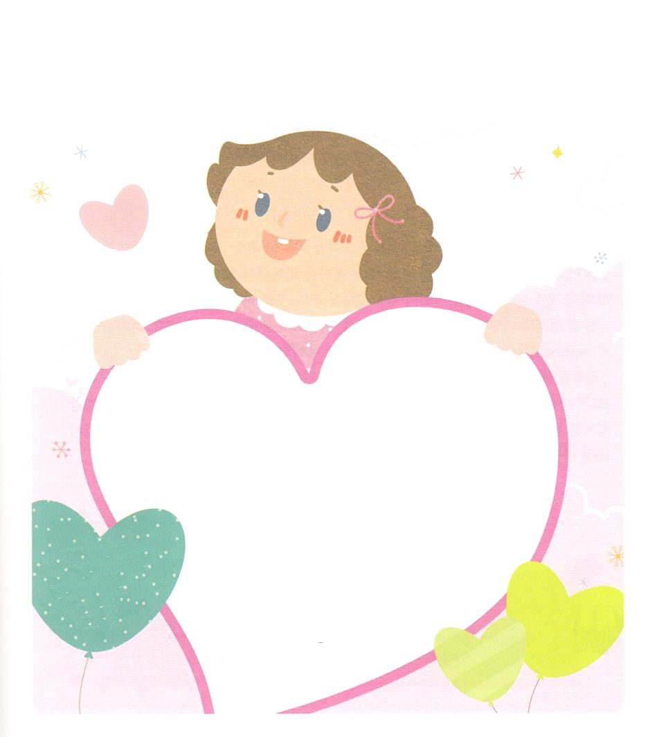

　　　　　　　のをいて、してのどものをわいましょう。

いてみよう

あなたがたはのであり、のが

あなたがたにっておられることをらないのですか。

**Iコリント**

**316の**

**みことば**

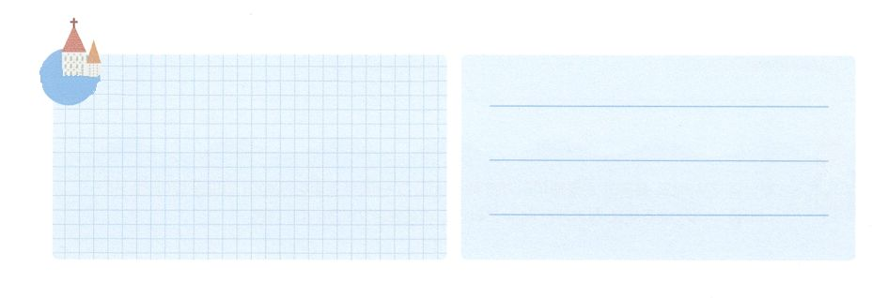

**きょうのでんどう　　　　　　　　　　う　　　　　　　　　　　　　　　　　　　　　　　　する**

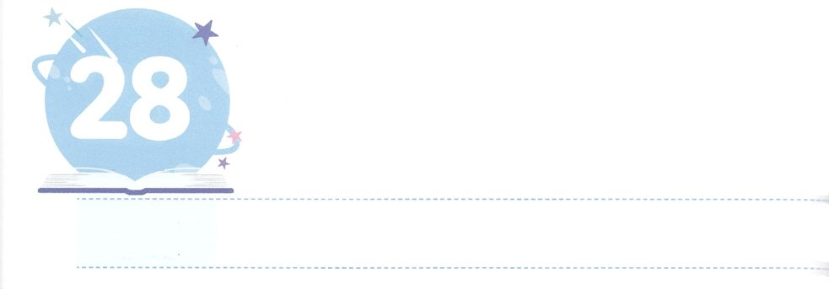

ひかりの　けいざいを　あじわおう

**かようび**

**マタイ**

**621**

あなたののあるところに、あなたのもあるからです。

をてみると、くのがののをけて、やみのをちこわすのをったことがわかります。たちもこのようなにって、のをしなければなりません。このために、、のについてのをたてなければなりません。また、のをにささげてもかであるほどに、マルコののののをもって、ただ、、のえをわわなければなりません。はこのようなレムナントにとをにえておられます。

なをってをながら、、、にしましょう。がレムナントのためにえられたのをできるでしょう。そして、やみをのにえるもけるでしょう。のにかってオバデヤ、ローマ16のの、ローマをかすをするレムナントになりましょう。



**きょうのみことば**

第３次重職者大会２講┃2019.12.13

、ありがとうございます。だれもできないことので、のをして、、、のをわいますように。きておられるイエス・キリストのおによっておりします。アーメン

**きょうのいのり**

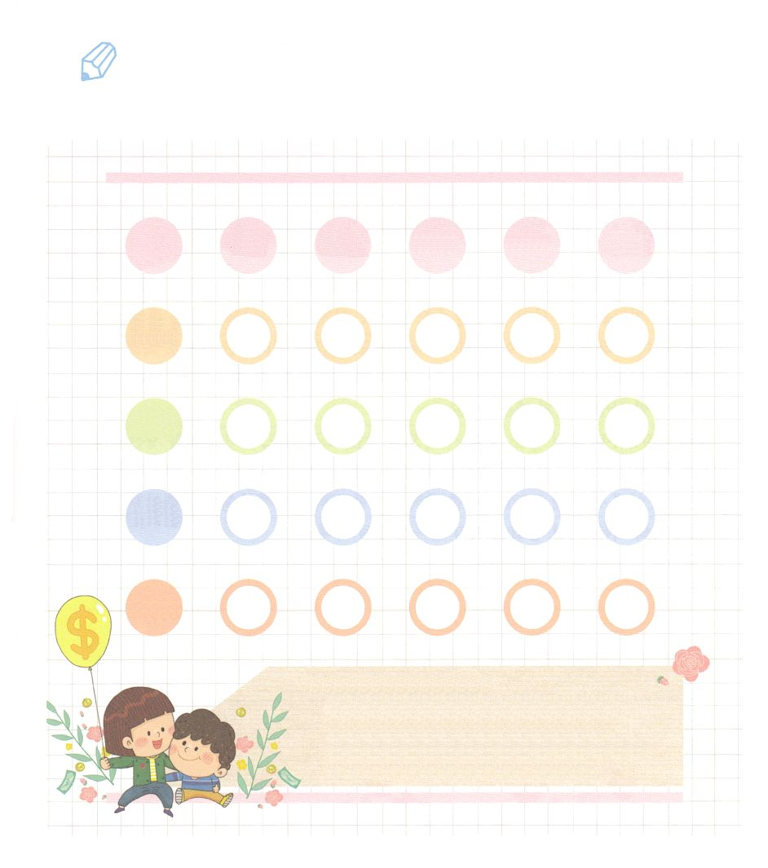

いてみよう

　　　　　　　４ののをりって、どれくらい、どのように

　　　　　　　をささげたのかをてみましょう。

　　　　　　　そして、ののについてりましょう。

**の　　　　　　　　　　　　RUTC**

**1**

**2**

**3**

**4**

のをことごとく、にえてて、わたしののとせよ。こうしてわたしをためしてみよ。――のはせられる――わたしがあなたがたのために、のをき、あふれるばかりのをあなたがたにぐかどうかをためしてみよ。（マラキ3:10）



**きょうのでんどう　　　　　　　　　　う　　　　　　　　　　　　　　　　　　　　　　　　する**

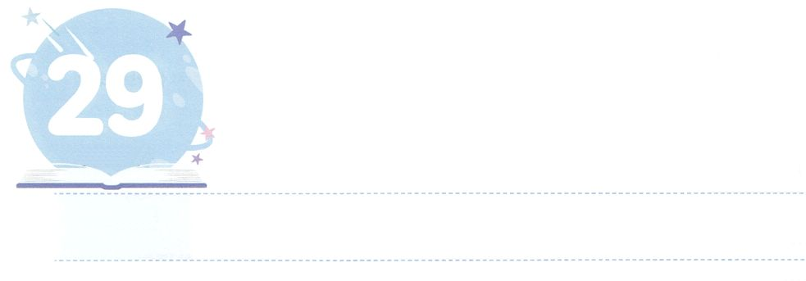

きょうかいの　しゅくふくを

　　　　　　　　あじわおう

**すいようび**

にって、アンテオケにれてた。そして、まるの、らはにまり、ぜいのたちをえた。たちは、アンテオケでめて、キリストとばれるようになった。

**1126**

たちはいからをしくるというもきなをけたレムナントです。パパやママといっしょに、またはだちといっしょにもえずにくこともあるでしょう。しかし、はをしてたちにえるくべきをすでにえておられます。はいのですが、これからや、またとして、とのをうようになるでしょう。237かにかっててかなければならないがあるからです。

ですから、から、ただ、ただり、ただみことば、ただ、ただをのえとしてわわなければなりません。そのでしいのをえて、ののをわうべきです。これからは237かにかってするなのがえられるようにりましょう。の、ミッション、えをあらかじめつけるようになるでしょう。



**きょうのみことば**

、ありがとうございます。をしてえられているすべてのをつけてわって、237かをかすをえることができますように。きておられるイエス・キリストのおによっておりします。アーメン

第３次重職者大会3講┃2019.12.14

**きょうのいのり**

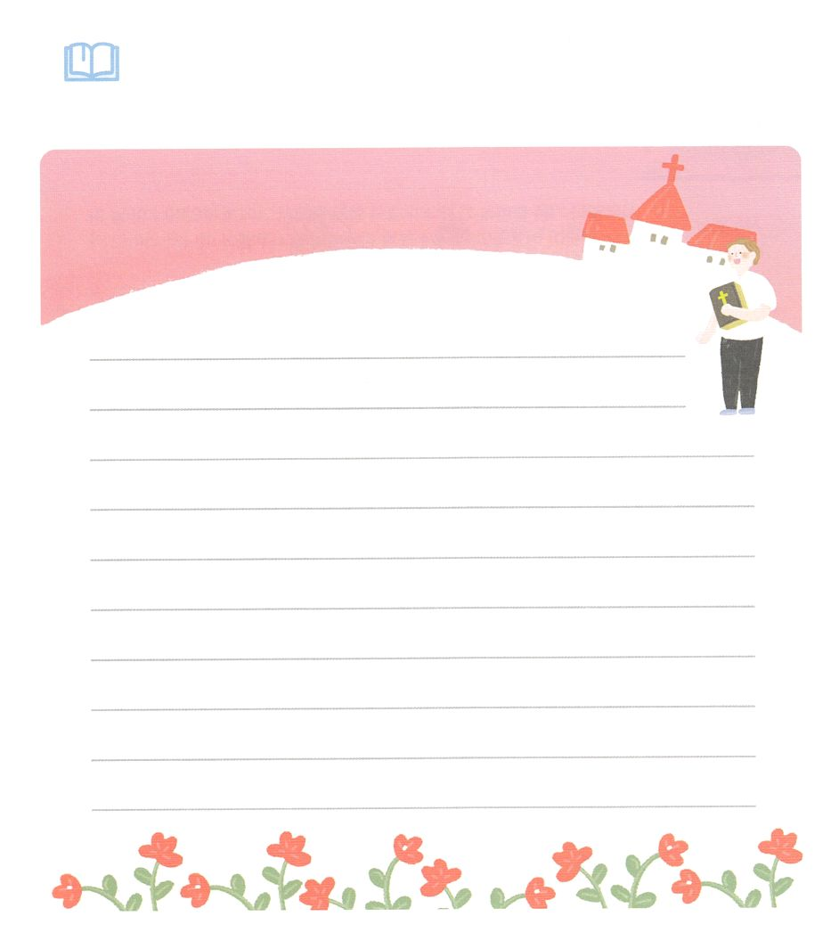

　　　　　、とてもなみことばをべえてくださるに

　　　　　をいて、のためにりましょう。

みことばを

しよう



**きょうのでんどう　　　　　　　　　　う　　　　　　　　　　　　　　　　　　　　　　　　する**

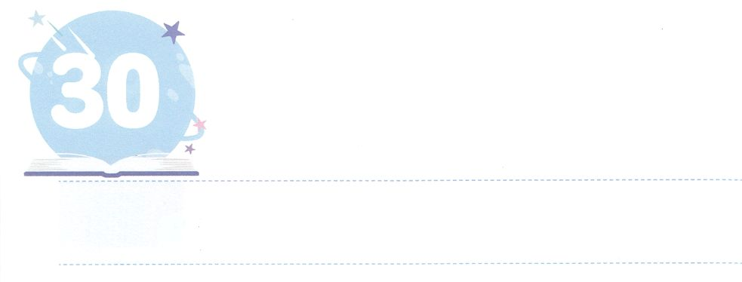

れいてきサミットの　しょうにん

**もくようび**

サムエルはのをり、たちのんでにをそそいだ。のがその、ダビデのにしくった。サムエルはちがってラマへった。

**Iサムエル**

**1613**

はなです。ですから、すべてのはにって、そのたましいがわれなければなりません。のどもになったは、そのからをわうことができます。どんなにりなくて、がないでも、のがともにあるならばのになります。そうすれば、のレベルとなく、をするわざわいをめることができます。

レムナントは、このようなので、をするえといやしのをって、とのにならなければなりません。そして、もることができず、くことができず、することができないで、くのをかすになるべきです。このので、をかすになりましょう。



**きょうのみことば**

、ありがとうございます。りなくて、もないですが、サミットになって、だれもることができず、くことができず、することができないをかすになりますように。きておられるイエス・キリストのおによっておりします。アーメン

第３次重職者大会４講┃2019.12.14

**きょうのいのり**

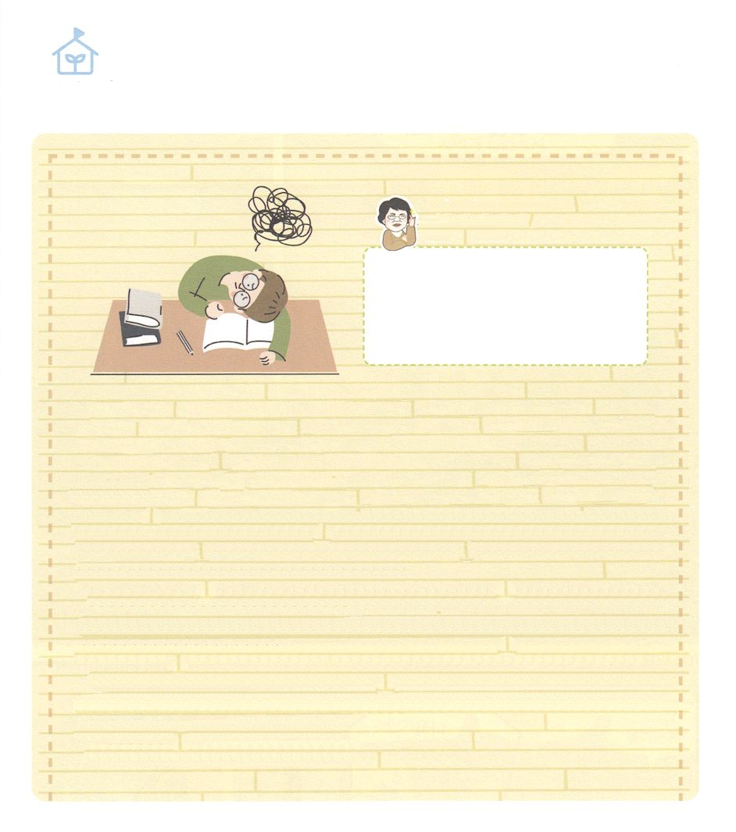

　　　　　　　のみはなんでしょうか

　　　　　　　　　　　　　　　　　　　　　パク・ウヨン！

　　　　　　　　　　　　　　　　　　　　　　　　　　　わたし、なやんでいます！

なぜにって

たくさんのをんでいるのですか。

でないが

とてもいといます。

そうですね。がになのでしょうか。たくさんのをばないといけなくて、もいのでしょう。にながいと、わけもなくさらにいやなになるでしょう。

このように、いろいろなをぶのにはがあります。どんなにがくださっただけのことがあるのかをするだからです。のは、まだのタラントをできないだちがいです。しかし、いろいろなにしていると、いな、きな、な、なができて、にえられたタラントをつけることができるようになります。また、やりたくないでも、までやりげることによって、のえとをすることのできるをぶことができます。

「あれのどこがおもしろいのかな。できないな」とじるいなでも、それがきなだちがいます。そのだちをて、それぞれのにあるさをぶことができるなになるでしょう。にになって、いろいろなのたちやなをリードしようとするなら、となるたちのこともよくるべきです。ですから、これはになとえます。

また、のは、のにわせてずぶべきをたちがしたものです。もちろん、そのをからするはあります。ですから、20にをかすのをつレムナントならば、してみるはあるということです。

どうでしょう。りにして、あらためてがんばってみませんか。

なやんで

います



**きょうのでんどう　　　　　　　　　　う　　　　　　　　　　　　　　　　　　　　　　　　する**

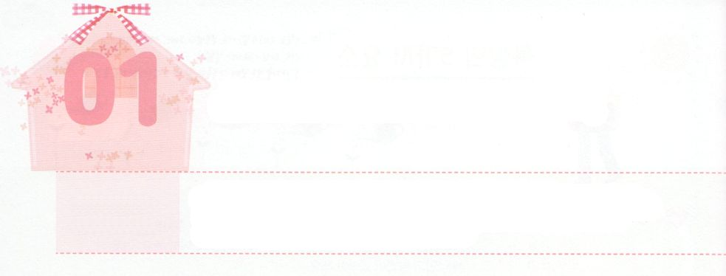

かみさまが　くださる

　　　せいかくな　けいやく

**きんようび**

そのときがわきこってそのをおおい、のから、「これは、わたしのするである。のうことをきなさい」とうがした。らがいであたりをすと、たちといっしょにいるのはイエスだけで、そこにはもはやだれもえなかった。(7～8)

**マルコ**

**91～9**

イエスがたちをれてへかれました。そこにはイスラエルのだったモーセとのエリヤがいました。たちは、たちのするがのにたので、うれしかったでしょう。しかし、しばらくしてたちのにはただイエスだけがっていました。は、このことをしてたちにいったいをそうとされたのでしょうか。

イエス・キリストは、のなです。たちは、このだけをのこととしてるべきです。そのときから、やみがをだまそうとしていても、にやみがげるようになります。キリストのをったこのようなのどもは、をささげるもなります。のメッセージので、にくださったのをつけてることができます。

はとともにおられ、みことばをしげてくださいます。パパとママのことをどものがだれよりもよくっているように、イエス・キリストをじて、ることができるようにりましょう。そのキリストをして、をもっとくるためのをちましょう。そのときから、がにするすべてのはりになり、はにえをくださるでしょう。



**きょうのみことば**

**きょうのいのり**

、ありがとうございます。をれてっぽなのが、まことのをしてのどもになるように、をいてください。きておられるイエス・キリストのおによっておりします。アーメン

インマヌエル教会聖日1部┃2019.12.15

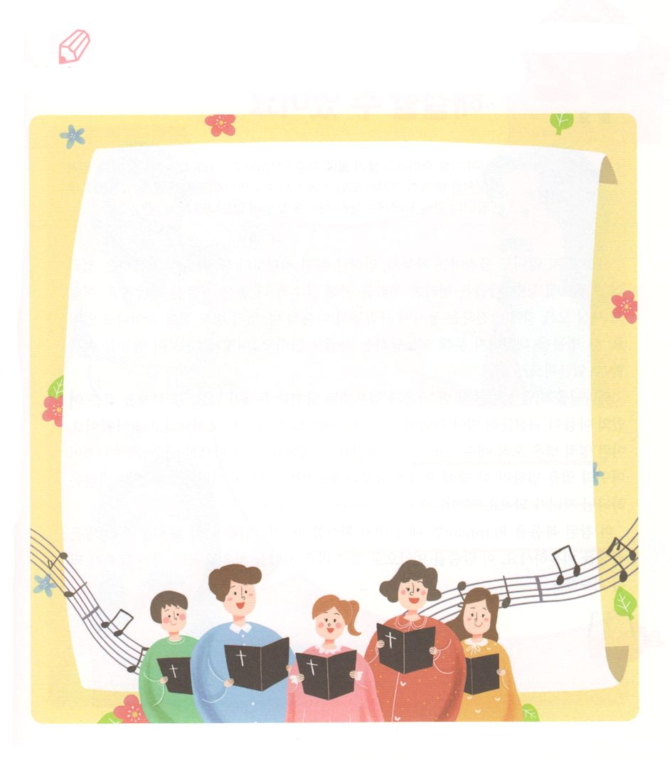

いてみよう

　　　　　　　イエス・キリストのがあらわれているのなかにについて

　　　　　　　ったものがあります。パパとママといっしょに、からして

　　　　　　　い、をいてみましょう。

　　　　　　　がのりになるでしょう。

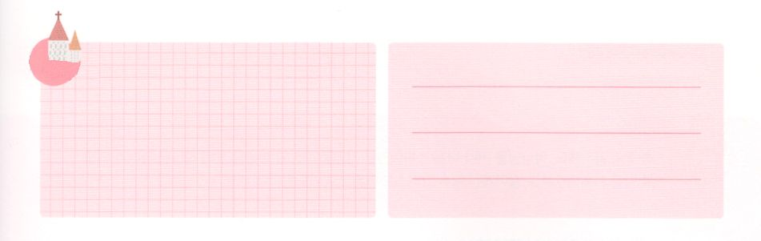

**きょうのでんどう　　　　　　　　　　う　　　　　　　　　　　　　　　　　　　　　　　　する**

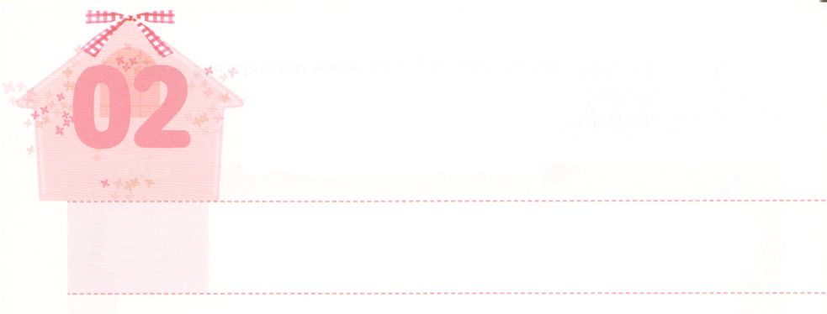

ただ　キリストだけが

かいけつ　できます

**どようび**

**マルコ**

**917～23**

このは、をぼそうとして、ものやのにげみました。ただ、もし、おできになるものなら、たちをあわれんで、おけください。」するとイエスはわれた。「できるものなら、とうのか。じるには、どんなことでもできるのです。」(22～23)

がかさなくてもでく、するだけで、よりもくするコンピュータプログラムなど、はなのために、どんどんよりいものをしてきました。このように、のすべてがしたのですが、それとに、のの、もどんどんえています。の、をすることができなくてしむもくいます。どのようにすれば、このをいやすことができるのでしょうか。

をれたのとたましいに、がきるのはのことです。そのようなにしむのが、あるときにりつかれてになってしまいました。そのはイエスにをいやしてほしいといました。このようなは、ただイエス・キリストしかできません。のないイエス（3:15）がのしわざをちこわすためにこのにられたのです（Iヨハネ3:8）このキリストをじるはのどもになります。（ヨハネ1:12）

このまことのをレムナントであるがにするとき、はとをして、になっているのをいやしてくださいます。このみことばをとしてって、くのをいやすをつになるようにりましょう。



**きょうのみことば**

、ありがとうございます。をれ、のをもつが、まことのをしてのどもになるように、をいてください。きておられるイエス・キリストのおによっておりします。アーメン

**きょうのいのり**

インマヌエル教会聖日2部┃2019.12.15

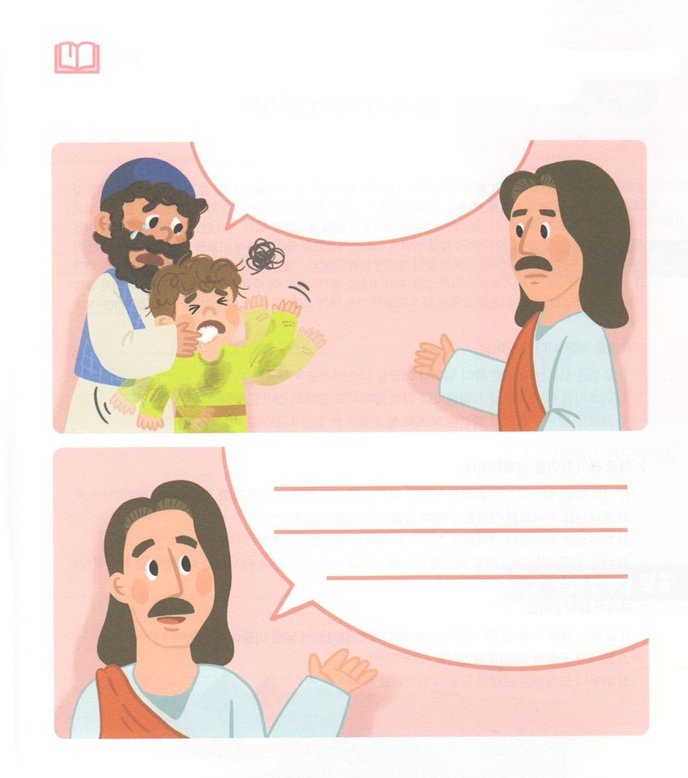

みことばを

しよう

　　　　　のみことばをじるは、まことのいやしをけます。のの

　　　　　ふきだしに、がえているのみことばをいて、まことの

　　　　　いやしがなされるようにりましょう。



**きょうのでんどう　　　　　　　　　　う　　　　　　　　　　　　　　　　　　　　　　　　する**

サタンをみく　　にうをく　　のろい、わざわいを

　　　　　　　　　　　　　　　　　　　　　　する

　まことの　　　　　まことの　　　　まことの